介绍:

在漏洞挖掘的过程前期我们进行信息收集，github和码云搜索相关的信息，代码库，运气好的话可以在库中发现一些重要配置如数据库用户密码等

手工方法

gtihub搜索语法:

in:name baidu #标题搜索含有关键字baidu

in:descripton baidu #仓库描述搜索含有关键字

in:readme baidu #Readme文件搜素含有关键字

stars:>3000 baidu #stars数量大于3000的搜索关键字

stars:1000..3000 baidu #stars数量大于1000小于3000的搜索关键字

forks:>1000 baidu #forks数量大于1000的搜索关键字

forks:1000..3000 baidu #forks数量大于1000小于3000的搜索关键字

size:>=5000 baidu #指定仓库大于5000k(5M)的搜索关键字

pushed:>2019-02-12 baidu #发布时间大于2019-02-12的搜索关键字

created:>2019-02-12 baidu #创建时间大于2019-02-12的搜索关键字

user:name #用户名搜素

license:apache-2.0 baidu #明确仓库的 LICENSE 搜索关键字

language:java baidu #在java语言的代码中搜索关键字

user:baidu in:name baidu #组合搜索,用户名baidu的标题含有baidu的

等等..

github文档:

<https://docs.github.com/en/search-github/searching-on-github/searching-for-repositories>

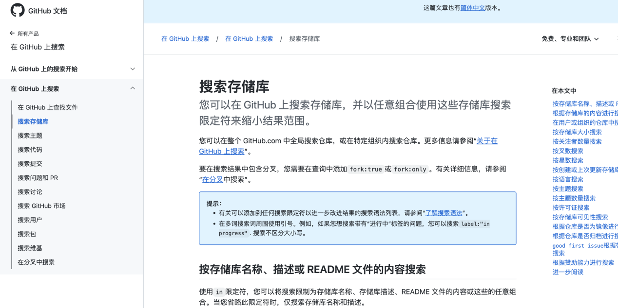

自动化工具

GitDorker: <https://github.com/obheda12/GitDorker>

GitDorker 是一款github自动信息收集工具，它利用 GitHub 搜索 API 和作者从各种来源编译的大量 GitHub dorks 列表，以提供给定搜索查询的 github 上存储的敏感信息的概述

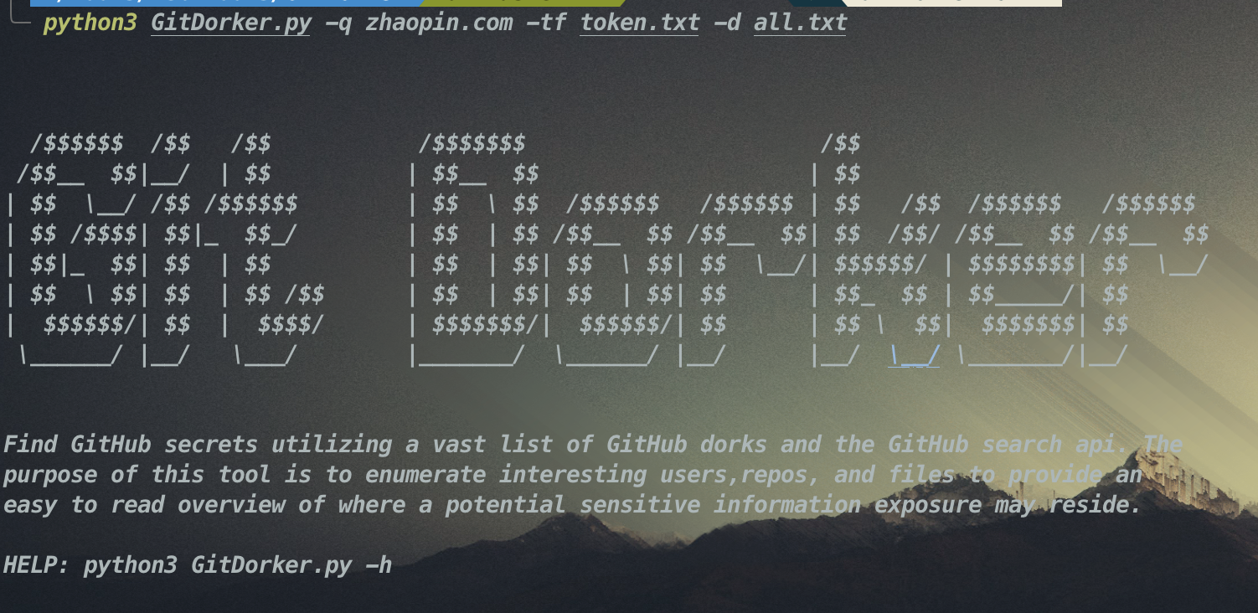

挖掘泄漏方法:

可以从域名开始找比如: xxx.com 我们就使用github.com 等平台等搜索语法对包含xxx.com进行搜索，再一一进行逐个排查或者直接使用上方等自动化工具，直接跑也可以

高危案例:

某某某.com 存在敏感信息泄露，数据库用户名密码等泄露

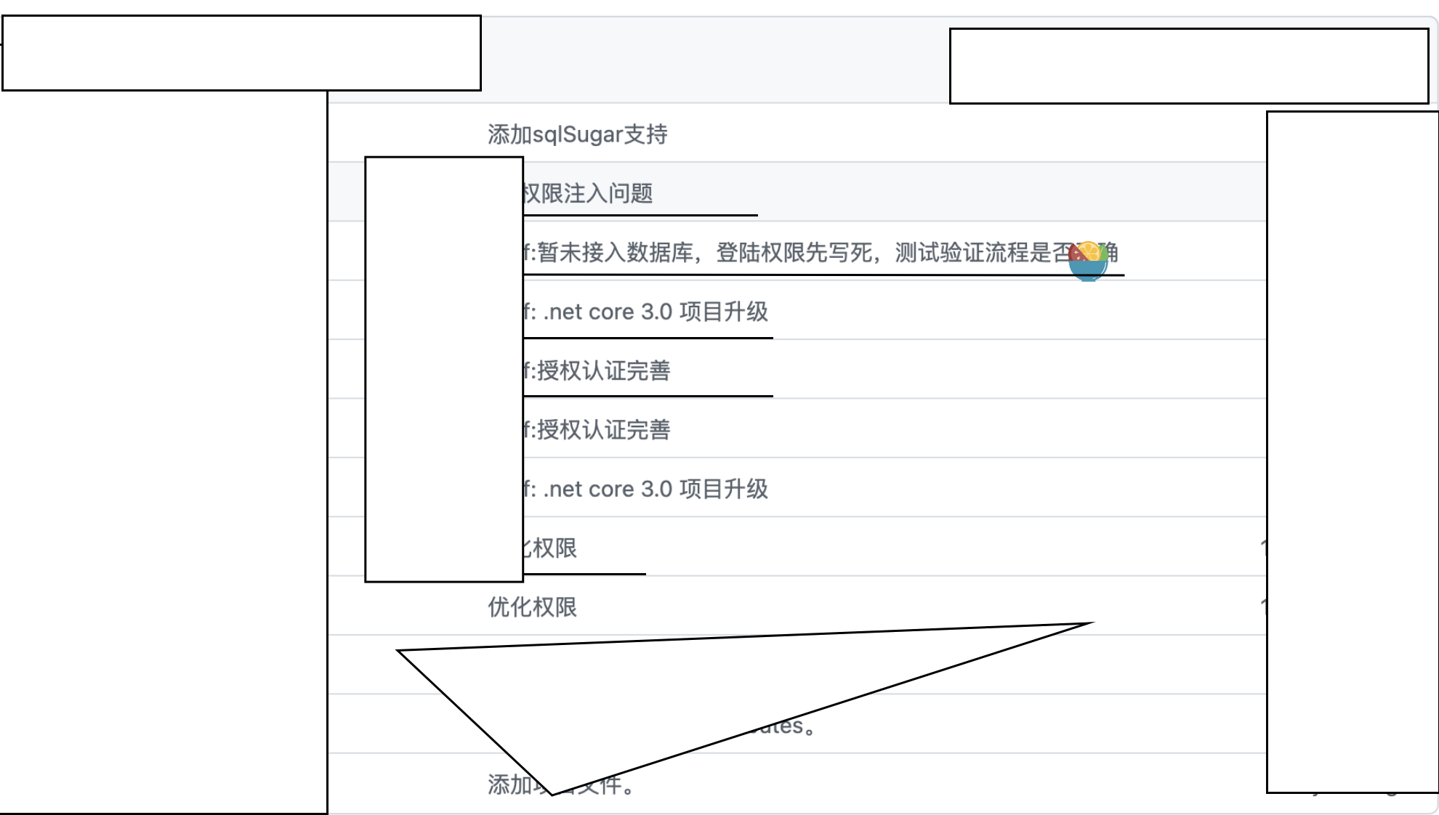

通过查看库内文件找到了 数据库配置等信息

